**TRƯỜNG ĐẠI HỌC CÔNG NGHIỆP HÀ NỘI**

**KHOA CÔNG NGHỆ THÔNG TIN**

_______________**🙞🕮🙜**_______________

**BÁO CÁO THỰC NGHIỆM HỌC PHẦN**

**TRÍ TUỆ NHÂN TẠO**

***ĐỀ TÀI***

**NHẬN DIỆN KHUÂN MẶT BẰNG MẠNG NORON TÍCH CHẬP**

|  |  |  |
| --- | --- | --- |
| **GVHD** | : | Nguyễn Thị Lan Anh |
| **Nhóm** | : | 11 |
| **Mã lớp** | : | 2022 |
| **Sinh viên thực hiện** | : | 1. Tạ Đức Mạnh 2. Phùng Tuấn Minh 3. Vũ Thị Tuyết Măng |

*Hà Nội – 2022*

**Mục lục**

**Danh mục, các thuật ngữ, kí tự viết tắt**

|  |  |  |
| --- | --- | --- |
| **STT** | **Từ viết tắt, kí hiệu** | **Giải thích** |
|  |  |  |
|  |  |  |
|  |  |  |

**Danh mục hình ảnh**

**Lời nói đầu**

Những năm gần đây, AI nổi lên như một bằng chứng của cuộc cách mạng công nghiệp lần thứ tư. Trí tuệ nhân tạo có thể được định nghĩa như một ngành của khoa học máy tính liên quan đến việc tự động hóa các hành vi thông minh. Trí tuệ nhân tạo là một bộ phận của khoa học máy tính và do đó nó phải được đặt trên những nguyên lý lý thuyết vững chắc, có khả năng ứng dụng được ca lĩnh vực này. Ở thời điểm hiện tại, thuật ngữ này thường dùng để nói đến các máy tính có mục đích không nhất định và ngành khoa học nghiên cứu về các lý thuyết và các ứng dụng của trí tuệ nhân tạo.

Theo đà phát triển của công nghệ, ứng dụng trí tuệ nhân tạo luôn là xu hướng công nghệ tương lai mà các hãng công nghệ trên toàn thế giới đua nhau sáng tạo, nó là nền tảng cốt lõi của cuộc cách mạng công nghệ 4.0.

Trí tuệ nhân tạo**(Artificial Intelligence)** đã chứng kiến ​​sự phát triển vượt bậc trong việc thu hẹp khoảng cách giữa khả năng của con người và máy móc. Các nhà nghiên cứu và những người đam mê đã làm việc trên nhiều khía cạnh của lĩnh vực này để tạo ra những điều tuyệt vời. Một trong những khía cạnh như vậy đó là **Computer Vision (Thị giác Máy tính)**.

Mục tiêu của lĩnh vực này là cho phép máy móc nhìn thế giới giống như con người, nhận thức nó theo cách tương tự con người và thậm chí sử dụng kiến ​​thức đó cho vô số nhiệm vụ như nhận dạng hình ảnh & video, phân tích & phân loại hình ảnh, giải trí truyền thông, hệ thống khuyến nghị (recommendation system) , xử lý ngôn ngữ tự nhiên (natural language processing), v.v.

Hầu hết mọi ngành công nghiệp đang làm việc với hàm lượng lớn đã liệu đều nhận ra tâm quan trọng của công nghệ AI. Rất nhiều ứng dụng của AI đã ra đời và trở lên quen thuộc với con người: xe tự hành của Google và Tesla, hệ thống tự tag khuôn mặt trên Facebook , hệ thống gợi ý sản phẩm của Amazon, hệ thống gợi ý phim trên ứng dụng Netflix… đây chỉ là một vài ứng dụng trong muôn vàn những ứng dụng của trí tuệ nhân tạo và cụ thể là **Computer Vision(Thị giác Máy tính)**.

**Chương I: Giới thiệu về đề tài**

1. **Lý do chọn đề tài**

Như ta đã biết, thời đại hiện nay là thời đại internet, là thời đại của sự bùng nổ thông tin, khi mà tất cả mọi người trên thế giới đều sống trên một thế giới phẳng, đặc biệt là hiện nay khi đang diễn ra cuộc cách mạng công nghiệp 4.0 thì lượng thông tin ngày càng nhiều, việc phân loại chúng trở nên khó khăn. Ở bất kỳ một tổ chức nào, với bất kỳ một mô hình hay quy mô nào cũng đều có nhữn nhu cầu về lưu trữ và khai thác thông tin. Đã có nhiều hệ thống phân loại tin tức để ra quyết định.

Việc phân loại tin tức đã đem lại nhiều thành tựu nhất định, cụ thể như:

* Xác định được xu thế của cộng đồng mạng khí mà cộng đồng này chiếm ngày càng đông trong xã hội, qua đó xác định được xu thế về mặt ngắn hạn của xã hội, hỗ trợ cho người sử dụng đưa ra các quyết định phù hợp.
* Việc phân loại tin tức cũng được ứng dụng trên các website thương mại nhằm nắm bắt được xu thế tiêu dùng của người sử dụng.

Một trong những thuật toán để ứng dụng công việc ứng dụng trong nhận diện khuôn mặt là xác định khuôn mặt đó là mạng Noron tích chập (Convolutional Neural Network).

Thuật toán này lấy đầu vào là một vectơ cường độ pixel hai chiều trên kích thước không gian và khai thác mối tương quan không gian cục bộ giữa các nơron đầu vào để trích chọn các đặc điểm cục bộ.

1. **Vai trò và ý nghĩa của đề tài**

**Mục đích nghiên cứu của đề tài :**

Nghiên cứu và đề xuất các phương pháp phân loại văn bản theo chủ đề dựa trên thuật toán mạng Noron tích chập (Convolutional Neural Network).

* Tích hợp các giải pháp ứng dụng vào một hệ thống và đánh giá hiệu quả .

**Ý nghĩa khoa học thực tiễn của đề tài.**

* Đóng góp về mặt phương pháp luận và thực nghiệm vào lĩnh vực phân loại văn bản, một nhánh nghiên cứu của xử lý ngôn ngữ tự nhiên.

Cải tiến chất lượng hệ thống phân loại văn bản hiện có để nâng cao quản lý xu thế của tin tức.

1. **Mục tiêu và nhệm vụ**

**Mục tiêu:**

* Mục tiêu chính của đề tài là Ứng dụng mạng Noron tích chập (Convolutional Neural Network) vào hệ thống để xác định khuôn mặt.
* Nghiên cứu và cải thiện thuật toán mạng Nổn tích chập trong hệ thống phân loại tin tức.

**Nhiệm vụ:**

* Thu thập dữ liệu mẫu.
* Nghiên cứu các phương pháp xác định khuôn mặt **-** Phát biểu, phân tích và cài đặt giải thuật cho bài toán.
* Đánh giá so sánh kết quả.

**Chương II: Mô hình mạng nơron tích chập**

1. **Giới thiệu**

Mạng nơ-ron tích chập (CNN) là một trong những mô hình học sâu thành công nhất trong lĩnh vực nhận dạng khuôn mặt, các vùng hình ảnh khác nhau luôn được sử dụng đồng thời khi trích xuất các đặc trưng hình ảnh, nhưng trong thực tế, các phần khác nhau của khuôn mặt đóng những vai trò khác nhau trong nhận diện khuôn mặt. Mỗi khuôn mặt của mỗi người có sự độc đáo và nét đặc trưng riêng biệt.

1. **Lý thuyết**

Image

Face Detection

Face

Featuers Extraction

Featuers

Feature Classtification

Hình 2.1.

* Face dectection: Phát hiện một hoặc nhiều khuôn mặt trong hình ảnh.
* Feature extraction: Trích xuất các tính năng quan trọng nhất từ hình ảnh của khuôn mặt.
* Face classification: Phân loại của khuôn mặt dựa trên các đặc điểm được trích xuất.
* Mạng CNN có kiến trúc được cấu tạo bởi một số loại layer bao gồm:
* Convolutional layer
* Pooling layer
* Fully connected layer
* Convolution: Các ảnh sau khi qua các lớp convolution sẽ lọc ra các đặc trưng của khuôn mặt cần nhận diện
* Lớp MaxPooling: sẽ giữ được các đặc trưng chung nhất của khuôn mặt

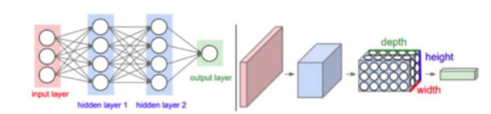

Hình 2.2.

1. **Mạng Noron tích châp**
   1. **Tầng tích chập**

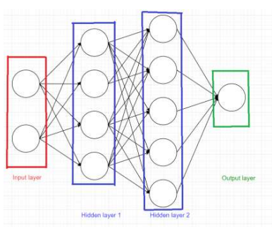

Hình 2.3.

Mỗi hidden layer được gọi là fully connected layer, tên gọi theo đúng ý nghĩa, mỗi node trong hidden layer được kết nối với tất cả các node trong layer trước. Cả mô hình được gọi là fully connected neural network (FCN).

**3.2. Tầng Pooling/Subsampling**

Pooling layer thường được dùng giữa các convolutional layer, để giảm kích thước dữ liệu nhưng vẫn giữ được các thuộc tính quan trọng. Kích thước dữ liệu giảm giúp giảm việc tính toán trong model.

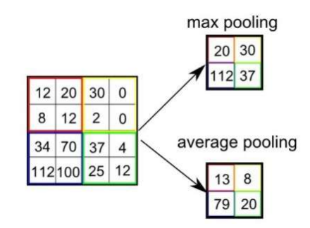

Hình 2.4.

**3.3. Tầng kết nối đầy đủ FC**

Sau khi ảnh được truyền qua nhiều convolutional layer và pooling layer thì model đã học được tương đối các đặc điểm của ảnh (ví dụ mắt, mũi, khung mặt,…) thì tensor của output của layer cuối cùng sẽ được chuyển về 1 vector.

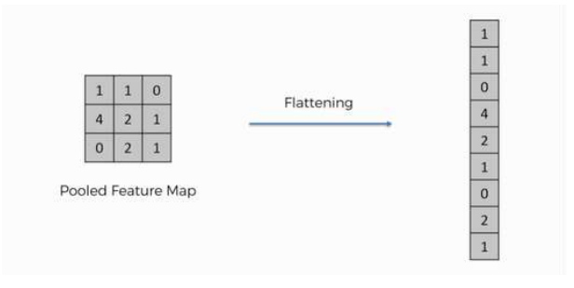

Hình 2.5.

Sau đó ta dùng các fully connected layer để kết hợp các đặc điểm của ảnh để ra được output của model

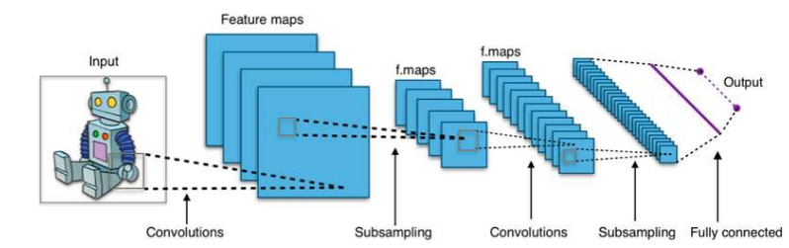

Cấu trúc chung của một mạng CNN